Московский авиационный институт

(национальный исследовательский институт)

Институт «Компьютерные науки и прикладная математика»

Практическая работа №1
1лаб. Спроектировать грамматику по паттерн-модели регулярного языка.
2лаб. Преобразовать спроектированную грамматику в конечный автомат, составить диаграмму переходов КА и реализовать.
3лаб. Определить свойства КА. Изучить алгоритм преобразования НДКА в ДКА.

Практическая работа №2
4лаб. Устранить из КС-грамматики бесполезные символы и ε–правила.
5лаб. Устранить из KС-грамматики цепные правила и устранить левую рекурсию.
6лаб. Определить форму КС-грамматики и сделать ее приведение.
7лаб. Спроектировать МП-автомат для приведенной КС-грамматики.
8лаб. Реализовать МП-автомат для приведенной КС-грамматики.

Практическая работа №3
9лаб. Для LL(k) анализатора построить управляющую таблицу M.
10лаб. Аналитически написать правила вывода для цепочки LL(k) анализатора.
11лаб. Реализовать управляющую таблицу M Для LL(k) анализатора.

Практическая работа №4
12лаб. Построить множество LR(0)-таблиц не содержащих ε-правила.
13лаб. Для LR(k) -грамматики cпроектировать матрицу oblow.
14лаб. Определить функции перехода g(X).
15лаб. Определить функцию переноса-свертки f(u).
16лаб. Для функции перехода g(X) и функции переноса-свертки f(u) спроектировать управляющую таблицу.

1. pattern = "one|two|three"
Автоматная грамматика:
L(pattern) = L("one|two|three") = {one, two, three}
G(T, V, P, S₀) = G({o, n, e, t, w, h, r}, {S₀, A, ..., G}, {p₁, ..., p₁₀}, S₀)

Правила регулярной грамматики:
p₁: S₀ → oA
p₂: A → nB
p₃: B → e
p₄: S₀ → tC
p₅: C → wD
p₆: D → o
p₇: C → hE
p₈: E → rF
p₉: F → eG
p₁₀: G → e

Пример цепочек:
S₀ =>¹ oA =>² onB =>³ one
S₀ =>⁴ tC =>⁵ twD =>⁶ two
S₀ =>⁴ tC =>⁷ thE =>⁸ thrF =>⁹ threG =>¹⁰ three

Конечный автомат:
L(КА) = L(G)
КА = (Q, Σ, δ, S₀, F), где
Q = { S₀, A, ..., G, q_{f} }, Σ = { o, n, e, t, w, h, r }, S₀ = S₀, F = q_{f},
δ = { 1. δ(S₀, o) = {A}, 6. δ(D, o) = {q_{f}},
2. δ(A, n) = {B},
3. δ(B, e) = {q_{f}},
4. δ(S₀, t) = {C},
5. δ(C, w) = {D},
7. δ(C, h) = {E},
8. δ(E, r) = {F},
9. δ(F, e) = {G},
10. δ(G, e) = {q_{f}}

}
Примеры конфигурации КА:
1. (S₀, one) ⸠¹ (A, ne) ⸠² (B, e) ⸠³ (q_{f}, ε)
2. (S₀, two) ⸠⁴ (C, wo) ⸠⁵ (D, o) ⸠⁶ (q_{f}, ε)
3. (S₀, three) ⸠⁴ (C, hree) ⸠⁷ (E, ree) ⸠⁸ (F, ee) ⸠⁹ (G, e) ⸠¹⁰ (q_{f}, ε)
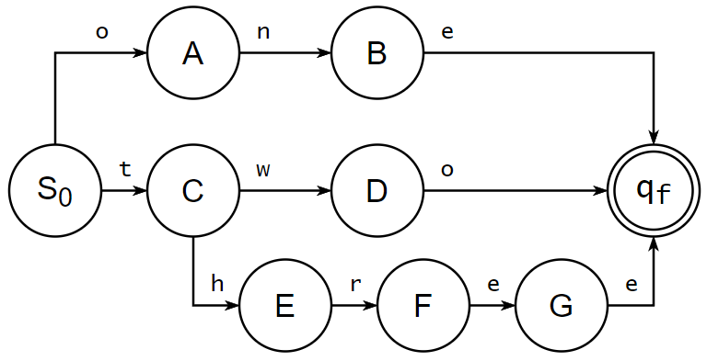
Лемма о накачке:
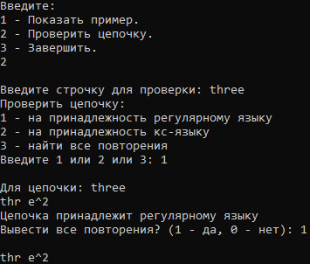
Формулировка задания:
Реализовать конечные автоматы, составленные в ЛР №2

Код программы:
FSAutomate[] automates = new FSAutomate[] {
new FSAutomate(
new List<Symbol>() { "S01", "A1", "qf1" },
new List<Symbol>() { "0", "1", "2", "3", "4", "5", "6", "7", "8", "9" },
new List<Symbol>() { "qf1" },
"S01"
),
new FSAutomate(
new List<Symbol>() { "S02", "A2", "B2", "C2", "D2", "E2", "F2", "G2", "qf2" },
new List<Symbol>() { "o", "n", "e", "t", "w", "h", "r" },
new List<Symbol>() { "qf2" },
"S02"
),
new FSAutomate(
new List<Symbol>() { "S03", "A3", "B3", "C3", "D3", "E3", "qf3" },
new List<Symbol>() { "s", "S", "$", "c", "C", "h", "H", "o", "O", "0", "l", "L" },
new List<Symbol>() { "qf3" },
"S03"
),
};

// deltas
{ // first FSA
string[] numbers = { "1", "2", "3", "4", "5", "6", "7", "8", "9" };
foreach (string curNumber in numbers) {
automates[0].AddRule("S01", curNumber, "A1");
automates[0].AddRule("A1", curNumber, "A1");
}
automates[0].AddRule("A1", "0", "A1");
automates[0].AddRule("A1", "", "qf1");
}

{ // second FSA
automates[1].AddRule("S02", "o", "A2");
automates[1].AddRule("A2", "n", "B2");
automates[1].AddRule("B2", "e", "qf2");
automates[1].AddRule("S02", "t", "C2");
automates[1].AddRule("C2", "w", "D2");
automates[1].AddRule("D2", "o", "qf2");
automates[1].AddRule("C2", "h", "E2");
automates[1].AddRule("E2", "r", "F2");
automates[1].AddRule("F2", "e", "G2");
automates[1].AddRule("G2", "e", "qf2");
}

{ // third FSA
automates[2].AddRule("S03", "s", "A3");
automates[2].AddRule("S03", "S", "A3");
automates[2].AddRule("S03", "$", "A3");
automates[2].AddRule("A3", "c", "B3");
automates[2].AddRule("A3", "C", "B3");
automates[2].AddRule("B3", "h", "C3");
automates[2].AddRule("B3", "H", "C3");
automates[2].AddRule("C3", "o", "D3");
automates[2].AddRule("C3", "O", "D3");
automates[2].AddRule("C3", "0", "D3");
automates[2].AddRule("D3", "o", "E3");
automates[2].AddRule("D3", "O", "E3");
automates[2].AddRule("D3", "0", "E3");
automates[2].AddRule("E3", "l", "qf3");
automates[2].AddRule("E3", "L", "qf3");
}

Пример работы программы:
Automate 1: "\D+" (for ex.: 123)
Automate 2: "one|two|three" (for ex.: one)
Automate 3: "(?i)[$s]ch[o0]{2}l" (for ex.: school, $SCH0OL)
Enter number of automate:
1
You chose automate number 1
Enter line ("\D+", for ex.: 123) to execute
or "exit" to exit:
123
Length: 4
i: 4
curr: qf1
chineSymbol belongs to language
Enter line to execute or "exit" to exit:
423
Length: 4
i: 4
curr: qf1
chineSymbol belongs to language
Enter line to execute or "exit" to exit:
223f2342
Length: 8
i: 3
curr: A1
chineSymbol doesn't belong to language
Enter line to execute or "exit" to exit:
exit

Automate 1: "\D+" (for ex.: 123)
Automate 2: "one|two|three" (for ex.: one)
Automate 3: "(?i)[$s]ch[o0]{2}l" (for ex.: school, $SCH0OL)
Enter number of automate:
2
You chose automate number 2
Enter line ("one|two|three", for ex.: one) to execute
or "exit" to exit:
one
Length: 3
i: 3
curr: qf2
chineSymbol belongs to language
Enter line to execute or "exit" to exit:
two
Length: 3
i: 3
curr: qf2
chineSymbol belongs to language
Enter line to execute or "exit" to exit:
three
Length: 5
i: 5
curr: qf2
chineSymbol belongs to language
Enter line to execute or "exit" to exit:
exit

Automate 1: "\D+" (for ex.: 123)
Automate 2: "one|two|three" (for ex.: one)
Automate 3: "(?i)[$s]ch[o0]{2}l" (for ex.: school, $SCH0OL)
Enter number of automate:
3
You chose automate number 3
Enter line ("(?i)[$s]ch[o0]{2}l", for ex.: $SCH0OL) to execute
or "exit" to exit:
$cho0L
Length: 6
i: 6
curr: qf3
chineSymbol belongs to language
Enter line to execute or "exit" to exit:
schaol
Length: 6
i: 3
curr: C3
chineSymbol doesn't belong to language
Enter line to execute or "exit" to exit:
exit

